
Психолого-педагогическая служба «Семицветик»
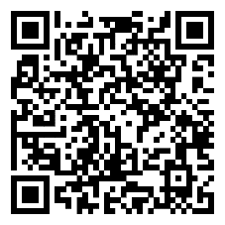
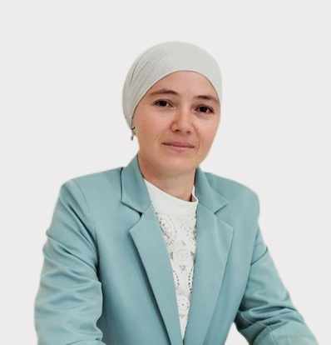

VK
• Электронный адрес: Ppms.Saba@tatar.ru
• VK: https://vk.com/club232522615?from=groups
ул. Кул Гали, д. 40
Учитель-логопед:
Халимова Миляуша Рашитовна
Телефон: 89274370906
Руководитель ПП-службы: Нурисламова Эльвина Рамисовна
Телефон: 89274350075

